

TRABAJO PRACTICO INTEGRADOR

Silva, Eduardo Malinowski 98239

*SISTEMAS DE REPRESENTACIÓN*

**Requisitos de Usuario**

Se trata de construir el modelo UML de análisis de una solución de software para una empresa de salud que quiere implementar una aplicación para celulares en la que desean que los asociados a la empresa y los médicos puedan utilizarla. En la aplicación se podrá realizar el pago y consulta de las facturas emitidas, obtener un turno con un especialista, cancelar un turno, ver un histórico de los turnos solicitados y delos turnos pendientes, realizar trámites, ver los resultados de laboratorio y otros estudios realizados, solicitar autorizaciones para realizar estudios, consultar la cartilla de médicos, de farmacias disponibles, las distintas sucursales de atención al cliente y los centros médicos en los que se puede atender, solicitar un cambio de plan, entre otras operaciones Para poder realizar las acciones mencionadas el socio deberá estar registrado en el sistema, para el socio deberá identificarse con su número de DNI. El sistema le enviará un correo al mail registrado con el acceso al sistema, donde el socio deberá ingresar al sistema por primera vez para continuar con el registro. Cuando el socio accede por primera vez, deberá seleccionar la contraseña, confirmar sus datos personales (nombre y apellido, fecha de nacimiento, número de asociado, y el mail entre otros datos, como el plan que posee), los cuales se podrán modificar en caso de ser necesario. El sistema también solicitara la tarjeta de crédito / debito que se utilizara en caso de querer usar la aplicación para cancelar una factura. Para ello nuestro sistema se comunica con un servicio externo que realiza la validación de los datos de la tarjeta ingresada. Para poder realizar una reserva de un turno, el paciente deberá seleccionar primero la especialidad en la que desea ser atendido, luego la sede donde se desea atender y por último el médico. Cabe aclarar que estos datos se van a ir cargando a partir de las selecciones que realiza el paciente. Una vez seleccionadas estas entradas el sistema deberá mostrar el calendario con fechas disponibles desde el día actual hasta dentro de dos meses, y los horarios disponibles. El paciente tendrá solo 60 segundos para confirmar su turno, en caso de no hacerlo en ese tiempo se cae la búsqueda. Si el paciente reserva el sistema enviara un mail al mismo con la confirmación del turno. En caso de haber cancelado el turno dos veces seguida, o de no haberse presentado, el sistema no permitirá que el socio obtenga el turno seleccionado. Para cancelar el turno el paciente debe seleccionar la opción de turnos próximos, arcar el turno y presionar cancelar. El sistema deberá corroborar que desea cancelar el turno. Para solicitar la autorización de un estudio se deberá validar si el plan del socio cubre dicho estudio, en caso de no realizarlo se deberá presupuestar al socio el estudio, quedando a la espera de si el socio acepta o no el estudio. En caso que su plan cubra dicho estudio, el sistema deberá verificar si el socio esta al día con las cuotas, como así también si el estudio a realizar tiene o no copago (de tenerlo debe abonarlo previamente). También el sistema deber verificar si en el plan el socio debe tener un tiempo de carencia para realizar dicho estudio. La autorización solo se emitirá si cumple con todas estas condiciones y además el sistema automáticamente otorgará un turno con un especialista en un día determinado y en un centro médico.

Consignas

1. **Realizar Diagrama De Casos De Uso y la especificación de los siguientes casos de uso:**

Diagrama de casos de uso.

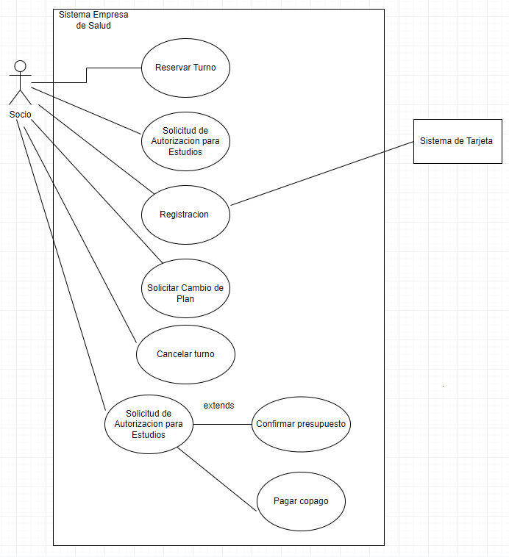

Especificación de casos de uso.



|  |
| --- |
| **Caso de Uso UC1: Reserva de Turno** |
| **Resumen:** Este caso de uso permite que los socios puedan reservar un turno indicando la sede y el medico que desean |
| **Actores:** Socio (Principal) |
| **Fecha de creacion:** 01/07/2022 |
| **Precondición:** El socio debe estar registrado |
| **Escenario Principal:** |
| 1: El socio ingresa a la aplicación del sistema y elige la opción de reserva de turno |
| 2: El sistema le solicita al socio que seleccione la especialidad en la que desea ser atendido |
| 3: El socio selecciona la especialidad |
| 4: El sistema le solicita al socio que indique la sede en donde se desea atender |
| 5: El socio selecciona la sede |
| 6: El sistema le solicita al socio que indique el medico |
| 7: El socio selecciona el medico |
| 8: El sistema verifica que no haya cancelado un turno más de 2 veces o no se haya presentado |
| 9: El sistema le muestra al socio un calendario con fechas disponibles desde el día actual hasta 2 meses junto con sus horarios |
| 10: El Socio selecciona una fecha y horario |
| 11: El sistema muestra al socio la fecha y la hora del turno seleccionado con un temporizador de 60 segundos para que el socio confirme el turno |
| 12: El socio confirma el turno |
| 13: El sistema le envía un mail al socio indicando los datos y confirmación del turno |
| **Flujo Alternativo:** |
| 8.A.1: El sistema confirma que el socio cancelo dos veces seguidas un turno o no se presentó. |
| 8.A.: El sistema muestra el mensaje en pantalla. “No se puede seleccionar el turno” y termina el caso de uso |
| 10.A.1: El temporizador al llegar a 0, cancela el turno seleccionado por el socio y vuelve al paso numero 8 |
| 10.B.1: El socio no confirma el turno, se vuelve al paso 8 |

b)

|  |
| --- |
| **Caso de Uso UC2: Solicitud de autorización para estudios** |
| **Resumen:** Este caso de uso permite al socio solicitar la autorización de estudio |
| **Actores:** Socio (Principal) |
| **Fecha de Creación**: 01/07/2022 |
| **Precondición:** El socio debe estar registrado |
| Escenario Principal: |
| 1: El socio ingresa a la aplicación del sistema y elige la opción de solicitud de autorizaciones para estudios |
| 2: El sistema le solicita al socio que indique el estudio a autorizar |
| 3: El socio indica el estudio |
| 4: El sistema valida si el plan del socio cubre dicho estudio |
| 5: El sistema valida el tiempo de carencia del socio para realizar dicho estudio |
| 6: El sistema verifica si el socio esta al día con la cuotas y si el estudio implica que el socio abone un copago |
| 7: El sistema autoriza el estudio indicándole al socio el especialista en un día determinado y el centro médico en donde lo realizara |
|  |
|  |
| Flujo Alternativo: |
| 4.1: El sistema presupuesta al socio el estudio quedando a la espera de la confirmación |
| 5.1: El sistema le indica al socio que su tiempo de carencia no es suficiente para realizar dicho estudio |
| 6.1: El sistema le indica al socio el monto a abonar en términos de copago quedando a la espera del pago |
|  |
|  |

c)

|  |
| --- |
| **Caso de Uso UC3: Registración** |
| **Resumen**: En este caso de uso el socio se registra por primera vez en el sistema de salud |
| **Actores**: Socio (Principal), Sistema de Tarjeta (Secundario) |
| **Fecha de creación**: 01/07/2022 |
| **Precondiciones**: El socio no debe estar registrado |
| **Escenario Principal**: |
| 1: El socio ingresa a la aplicación y elige la opción registrarse |
| 2: El sistema le solicita al socio el DNI y mail |
| 3: El socio ingresa su DNI y mail |
| 4: El sistema verifica los datos ingresados y envía un mail con acceso al sistema |
| 5: El sistema le solicita al socio que indique las contraseñas y confirme sus datos personales: “nombre, apellido, fecha de nacimiento, numero de asociado, mail y su plan” |
| 6: El socio ingresa las contraseñas y confirma sus datos personales |
| 7: El sistema le solicita al socio que ingrese una tarjeta de crédito o debito |
| 8: El socio ingresa una tarjeta de débito o crédito |
| 9: El sistema le solicita al sistema de tarjeta que valide los datos de la tarjeta ingresada |
| 10: El sistema de tarjeta valida la tarjeta |
| 11: El sistema brinda acceso al socio |
| **Flujo Alternativo:** |
| 4.1.1 El sistema le indica al socio que el mail ya se encuentra registrado |
| 4.1.2 El sistema le brinda la opción de recupero de contraseña |
| 4.2.1 El sistema le indica al socio que alguno de los datos (DNI o Mail) fue ingresado de manera errónea y vuelve al paso 2. |
| 10.1: El sistema le indica al socio que la tarjeta fue rechazada o invalida y vuelve al paso 7 |
|  |
|  |
|  |

d)

|  |
| --- |
| **Caso de Uso UC4: Solicitar Cambio de Plan** |
| **Resumen**: En ese caso de uso el socio podrá solicitar el cambio de plan |
| **Actores:** Socio (Principal) |
| **Fecha de creación**: 01/07/2022 |
| **Precondiciones:** El socio debe estar registrado |
| **Escenario Principal**: |
| 1: El socio ingresa a la aplicación y elige la opción de cambiar de plan |
| 2: El sistema le muestra al socio todos los planes disponibles para el cambio. |
| 3: El socio selecciona el plan que desea. |
| 4: El sistema le informa al socio el cambio de plan |
|  |
|  |
|  |
|  |
|  |
|  |
|  |

1. **Realizar el Diagrama de Actividad de los caso de uso:**
2. . Reserva de turno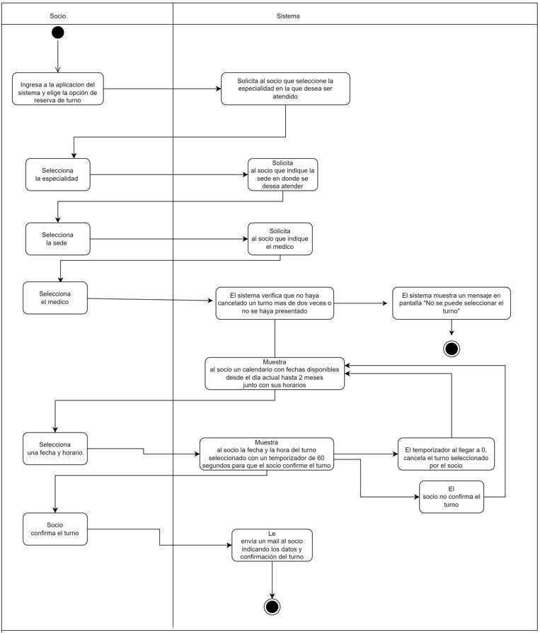
3. . Solicitud de autorizaciones para estudios

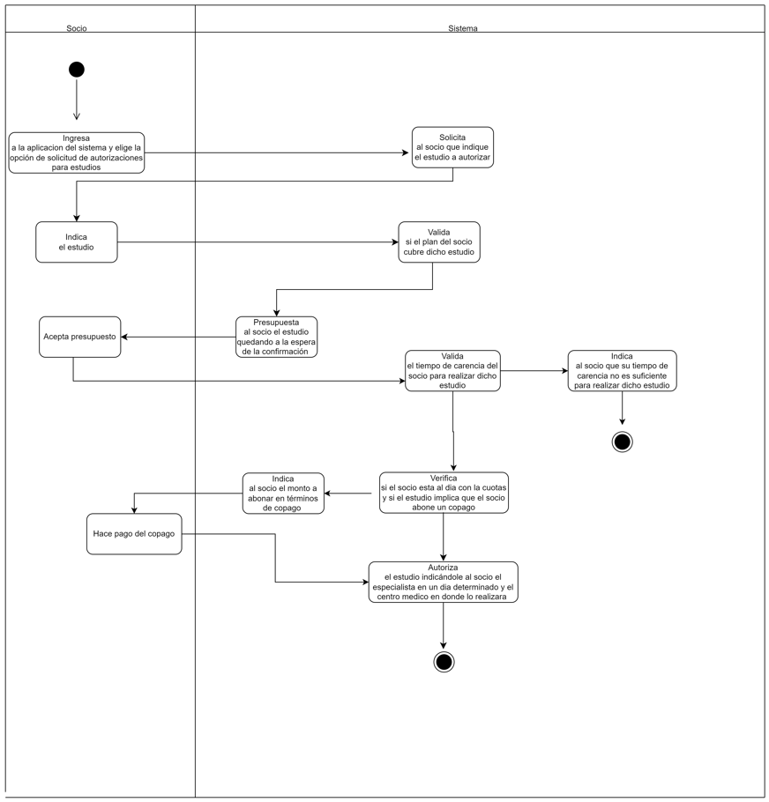

1. **Realizar el Diagrama de Estados: Reserva de un turno.**

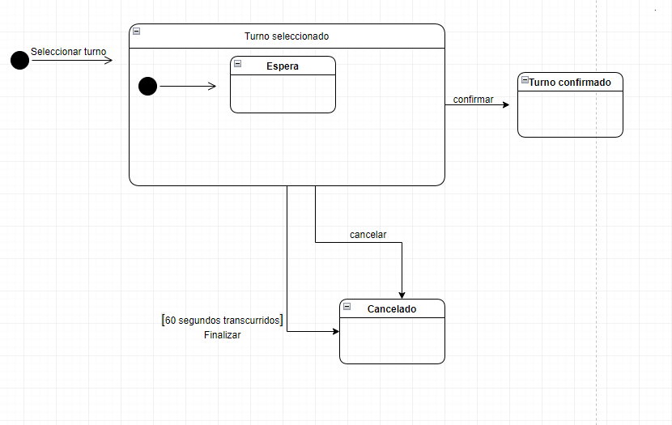

1. **Realizar los Diagramas de secuencias:**

a) Diagrama de Secuencia: Reserva de turno

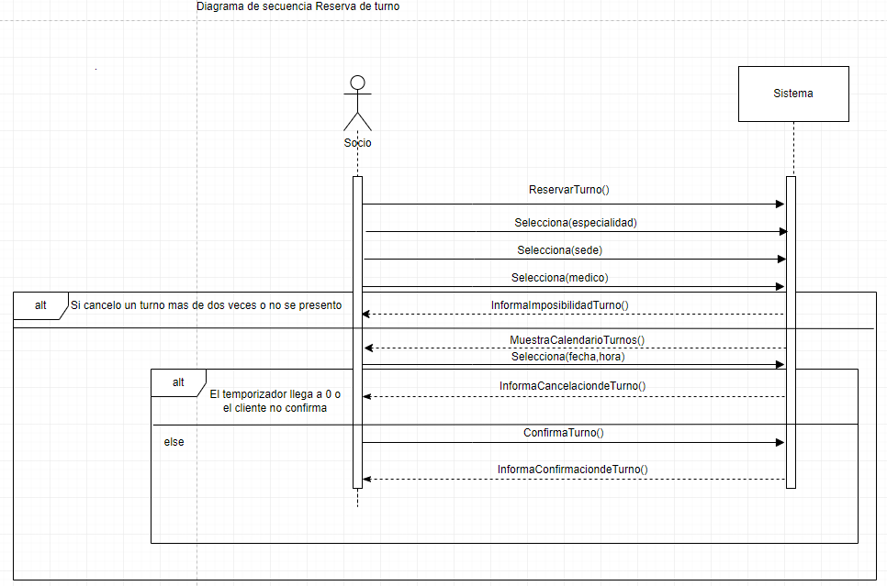

b) Diagrama de Secuencia: Solicitud de autorizaciones para estudios.

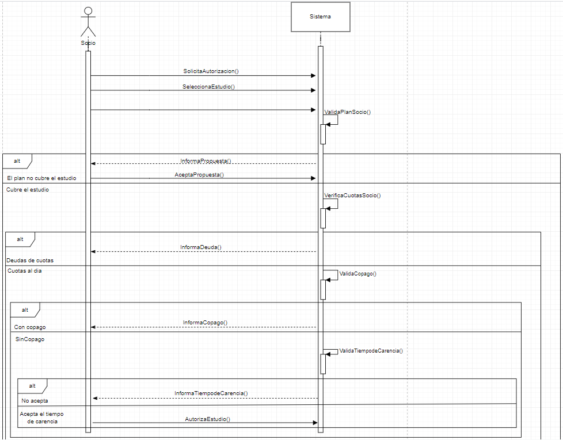

1. **Realizar el Cursograma.**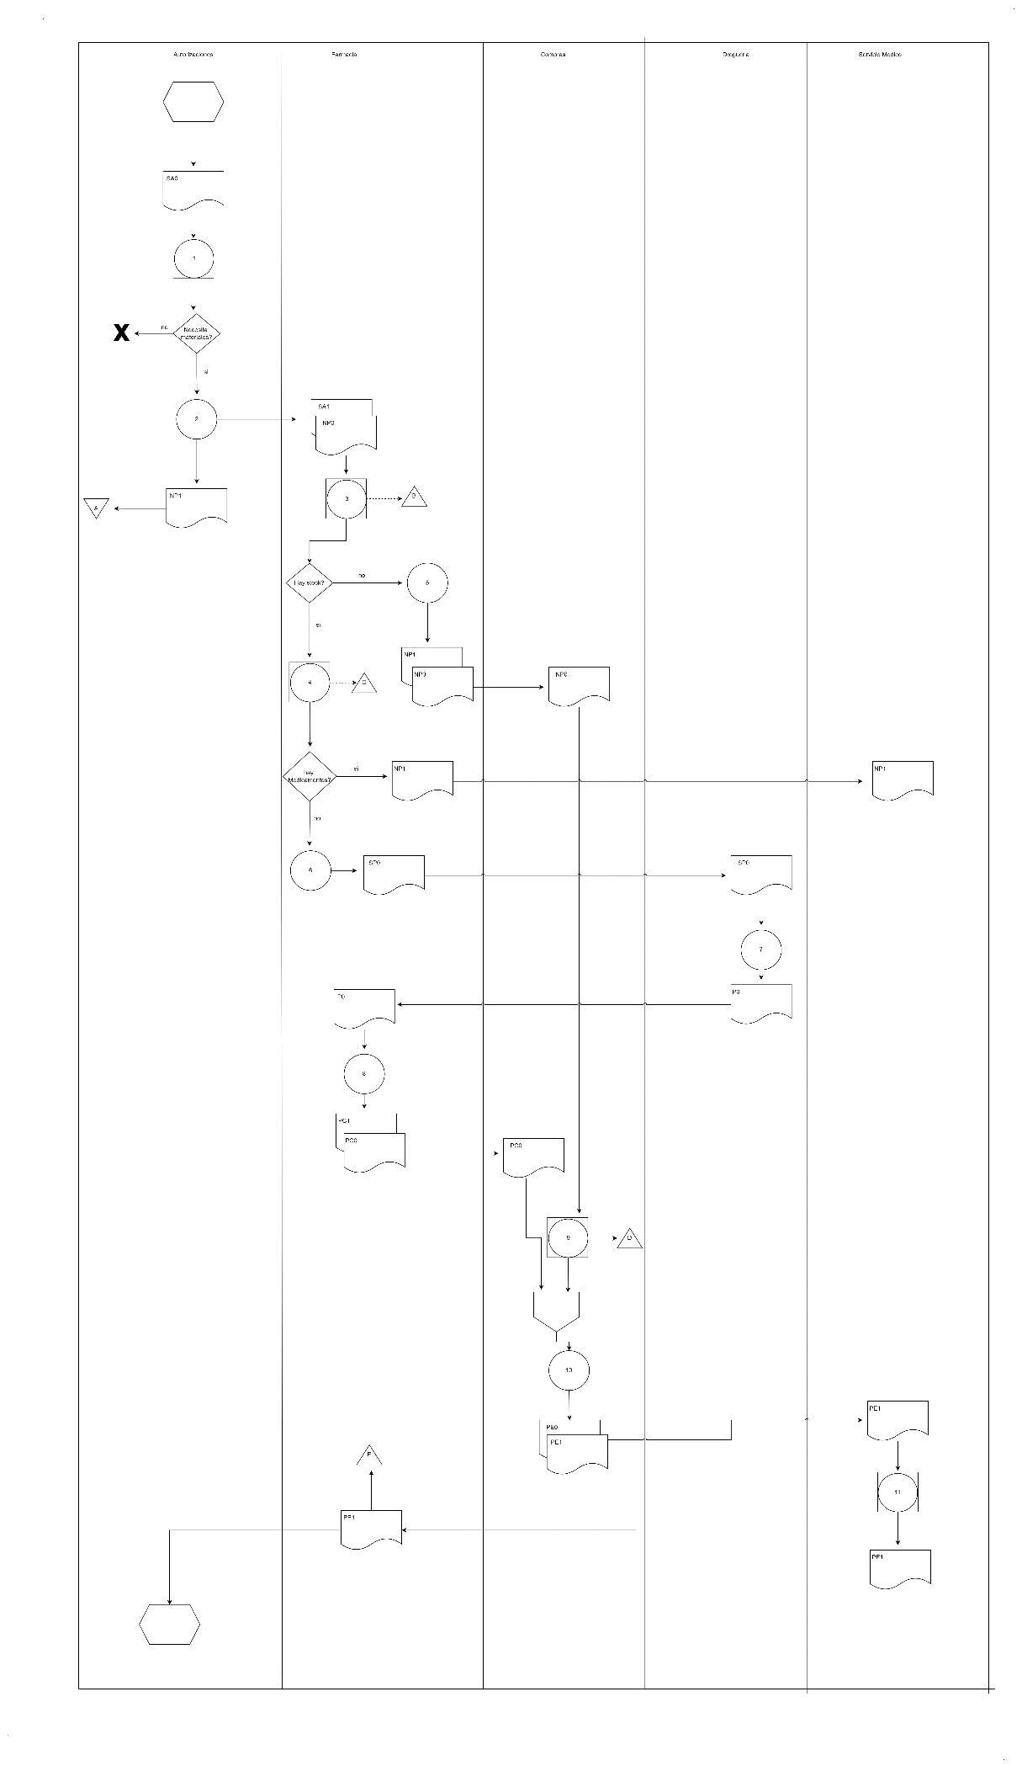

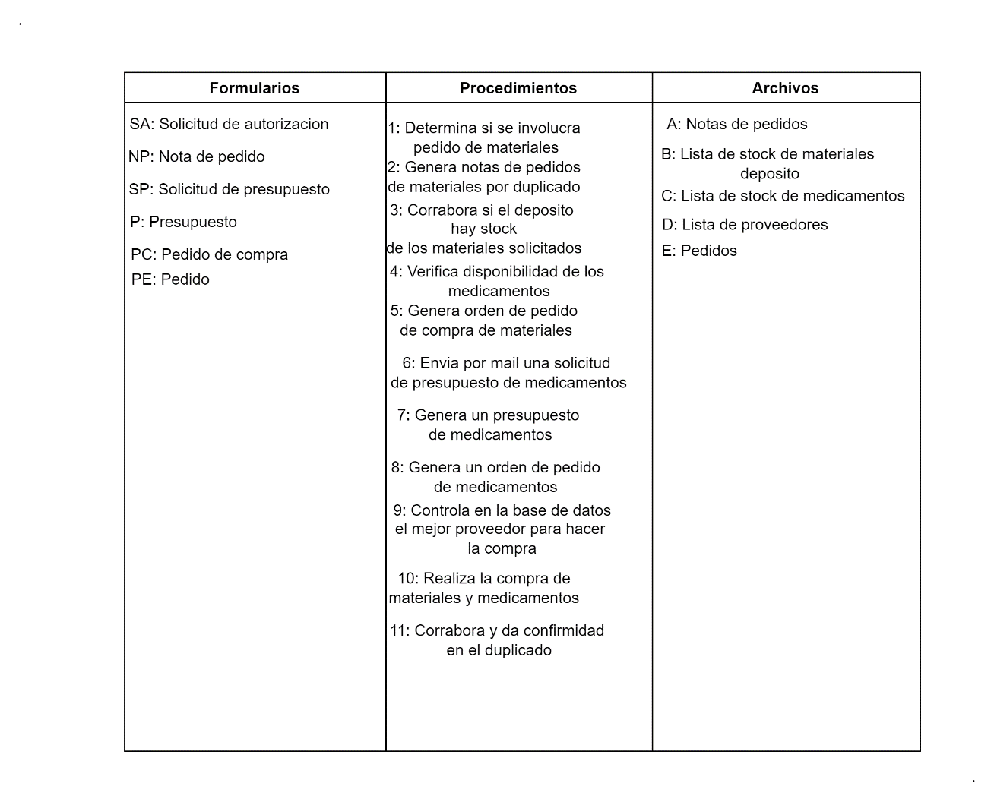

1. **Realizar Diagrama de Clases**

